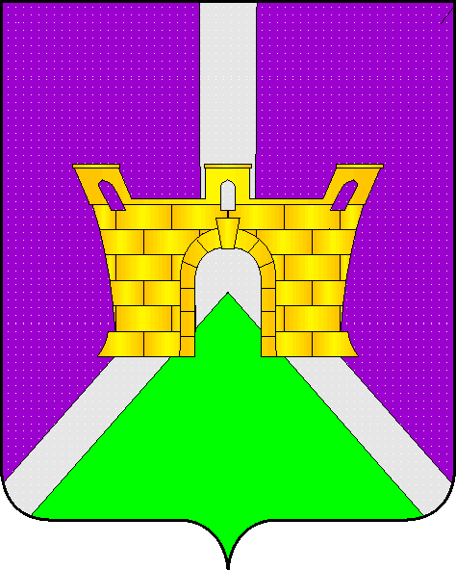

УПРАВЛЕНИЕ ОБРАЗОВАНИЕМ
АДМИНИСТРАЦИИ МУНИЦИПАЛЬНОГО ОБРАЗОВАНИЯ
УСТЬ-ЛАБИНСКИЙ РАЙОН

П Р И К А З

От _02.09.2013г____ № ___1125-П___

город Усть-Лабинск

О назначении муниципальных тьюторов

В целях непрерывного повышения квалификации педагогических кадров, совершенствования их профессиональной компетенции, методического сопровождения ЕГЭ (единого государственного экзамена) и ГИА-9 (государственной итоговой аттестации) и достижения результативности качества образования
ПРИКАЗЫВАЮ:

1. Утвердить Положение о муниципальном тьюторе (Приложение № 1)
2. Утвердить должностную инструкцию муниципального тьютора
(Приложение № 2).
3. Утвердить персональный состав муниципальных тьюторов
(Приложение № 3).
4. Рекомендовать руководителям ОУ района: № 1, № 2, № 3, № 5, № 6, № 7
№ 8, № 11, № 12, № 13, № 19, № 20, № 25, № 36 производить
ежемесячную доплату учителям-тьюторам с 01.09.2013 года из фонда экономии ОУ согласно списку (Приложение № 3).
5. Заместителю начальника УО (Тимонина Н.В.) при составлении сметы
расходов на ГИА 2014 года предусмотреть оплату работы тьюторов по конечным результатам проведения ГИА-9 и ЕГЭ_2014года.
6. Контроль исполнения настоящего приказа возложить на заместителя руководителя УО Тимонину Н.В.

Начальник УО А.А.Баженова

Езубова Ю. В..,
2-34-27
Исп. Петровская Е.Н.,
4-19-52
Приложение № 3
к приказу УО от 02.09.2013г . № 1125-П_

СПИСОК
учителей, осуществляющих тьюторскую поддержку
по преподаванию предметов в 2013-2014учебном году
Русский язык:
- Тенихина Елена Борисовна, учитель русского языка МБОУ СОШ № 8 (5-11 класс)
- Гаушева Вера Владимировна, учитель русского языка МБОУ СОШ № 8 (11 класс)
- Ростовцева Наталья Ивановна, учитель русского языка МБОУ СОШ №19 (9 класс)
- Парафиенко Наталья Николаевна, учитель русского языка и литературы МБОУ СОШ №1 (10 класс)

Литература:
Колесникова Вера Алексеевна, учитель русского языка и литературы МБОУ СОШ №36
Математика:
- Огнева Раиса Стефановна, учитель математики МБОУ СОШ №19 (11класс)
- Филенко Светлана Александровна, учитель математики МБОУ СОШ № 6 им. И.Т.Сидоренко (11класс)
- Николаева Лариса Всеволодовна, учитель математики МБОУ СОШ №8 (10класс)
- Горелова Светлана Анатольевна, учитель математики МБОУ гимназии № 5 (9класс)
- Петренко Наталья Викторовна, МБОУ СОШ № 7 (9класс)

Одарённые дети:
Тытарь Инна Валерьевна, учитель математики МБОУ СОШ № 11

История:
- Пивкина Светлана Владимировна, учитель истории МБОУ СОШ №20 (10-11 класс)
- Кучуб Ирина Викторовна, учитель истории МБОУ СОШ №13 (9 класс)

Обществознание:
- Кололеева Елена Викторовна, учитель истории и обществознания МБОУ СОШ № 6 им. И.Т.Сидоренко (10-11 класс)
- Кравцова Марина Анатольевна, учитель истории и обществознания МБОУ №36 (9 класс)

Английский язык (11 кл.):
Глазырина Елена Валентиновна, учитель английского языка МАОУ СОШ №2

Немецкий язык и англ. (9-е кл.):
Халяпина Инна Павловна, учитель немецкого языка МБОУ СОШ №25

Биология:
Павленко Наталья Владимировна, учитель биологии МАОУ СОШ №3

Физика:
- Плоская Наталья Борисовна, учитель физики МАОУ СОШ № 3 (9класс)
- Жиров Александр Вячеславович, учитель физики МБОУ СОШ № 6 им. И.Т.Сидоренко (10-11 класс)
Химия:
Марутян Эльмира Владимировна, учитель химии МБОУ СОШ № 25

География:
Чернышова Алевтина Валерьевна, учитель географии МБОУ СОШ № 11
Кубановедение:
Кузнецова Татьяна Васильевна, учитель кубановедения МБОУ СОШ №12

Информатика:
Цветкова Ирина Викторовна, учитель информатики МБОУ СОШ №7

Начальные классы:
Стребкова Алла Леонидовна, учитель начальных классов МОУ СОШ №36

